**气温反演模型说明**

**1、模型原理：**

首先建立气象站点气温与对应位置处DEM、EVI、NDFI、NDBI、LST之间的线性关系，根据这一关系来反推出气温。

**2、模型功能：**对MODIS LST数据进行读写、质量筛选、拼接和裁剪，对MODIS反射率产品进行各指数计算、拼接裁剪，最后利用气象数据、LST数据、DEM、NDFI、NDBI、NDFI建模，并反推气温。

**3、主要函数功能说明**

（1）ReadRater函数： 读单波段tif数据

（2） CreateRaster函数： 写栅格，将数组写成带有地理位置信息的tif数据。

（3）read_HDF_LST_1函数： 读HDF格式的原始MODIS LST数据，并根据用户选择进行高质量筛选（1）或有效值筛选（非1的任何数字），质量筛选后将LST数据原值进行缩放及单位转换，转为摄氏温度，最后将其保存为tif格式。

（4） index_calculte函数：读HDF格式的原始MODIS反射率数据，按公式分别计算EVI、NDFI、NDBI指数，并进行重采样，将500米分辨率改为1000米，将计算的各指数保存为tif数据。

（5）mosaic函数： 拼接函数，按tile进行数据拼接。

（6）clip函数： 裁剪函数，按行政边界矢量文件进行数据裁剪。

（7） value_extract函数： 根据气象站点的X,Y坐标，获取气象站点位置在遥感影像（包括LST/EVI/NDFI/NDBI/DEM影像）中的像元值。

（8）LST_temp_merge 函数： 根据站点号和日期，将气象数据记录的气温与同位置、同日期的LST/EVI/NDFI/NDBI/DEM值对应起来。

（9）muti_linear函数：建立气温与LST/EVI/NDFI/NDBI/DEM之间的多元回归模型，获取回归参数后进行气温估算。

（10）RF函数：建立气温与LST/EVI/NDFI/NDBI/DEM之间的随机森林模型，并根据模型进行气温估算。

**4、main函数各参数说明：**

注：可通过程序名+-h(或者--help)（如TA_estimate.py --help）的方式获取参数说明。

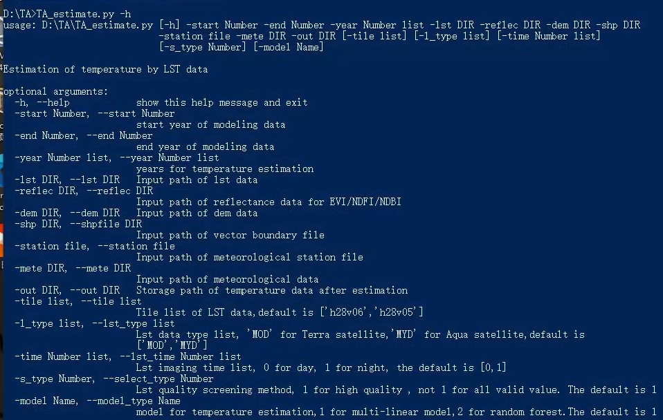

**-start(或者 --start)**：必选参数，整型数字。表示建模数据的开始年份，输入方式：-start 2018（或者--start 2018）。

**-end(或者 --end)**: 必选参数。整型数字。表示建模数据的结束年份。输入方式： -end 2018（或者（--end 2018））

**-year(或者--year)**：必选参数，整型列表。表示需要估算的气温的起始年份。输入方式：[2010,2010](表示估算2010年的气温)；[2005,2007]表示估算2005，2006，2007年的气温。

**-lst（或者--lst）**:必选参数，字符串，表示MODIS LST原始数据所在路径。输入方式：-lst D:\TA\LST\ （或者--lst D:\TA\LST\）

注意：所有LST数据均在同一个文件夹下

**-** **reflec（或者--** **reflec）**：必选参数，字符串。表示MODIS反射率数据所在路径。输入方式：-reflec D:\TA\reflectance\ （或者--reflec D:\TA\reflectance\）

注意：所有植被指数数据均在同一个文件夹下

**-dem（或者--dem）**：必选参数，字符串。表示DEM数据所在文件夹。输入方式：D:\TA\DEM\ （或者- D:\TA\DEM\）

注意：所有DEM数据均在同一文件夹下，文件名为tile + _DEM_sin_1km.tif。

**-shp（或者--shp）**：必选参数，字符串。表示矢量边界文件。输入方式：-shp D:\TA\zhejiang.shp（或者- -shp D:\TA\zhejiang.shp）

**-station（或者--station）**：必选参数，字符串。表示气象站点表格。输入方式：-station D:\TA\mete_data\zhejiang_station.xlsx

（或者- - station D:\TA\mete_data\zhejiang_station.xlsx）

注意：站点表格内容必须具备以下信息，且不能改变各信息的列数。

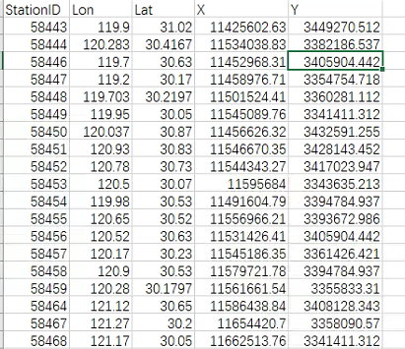

**-mete（或者--mete）**：必选参数，字符串。表示气象站数据输入路径。输入方式：-mete D:\TA\mete_data\（或者- - station D:\TA\mete_data\）

注意：气象数据文件名为年份_TA_TL_TH.xlsx,气象数据必须包含以下信息，且不能改变各信息的列数。

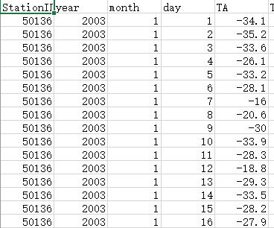

**-out（或者--out）**：必选参数字符串。表示估算的气温数据存放路径,输入方式：-out D:\TA\out\ （或者--out D:\TA\out\）

**-tile（或者--tile）**：可选参数，字符串列表。需要拼接的tile，默认为['h28v05','h28v06'],列表内tile号的引号不可少。输入方式为: -tile ['h28v05','h28v06'](或者--tile ['h28v05','h28v06'])

**-l_type（或--lst_type）**: 可选参数，字符串列表。表示需要处理LST数据类型，如“MOD”表示Terra卫星数据，“MYD”表示“Aqua”卫星数据。默认为[“MOD”,MYD],表示对这两种卫星数据都进行处理。输入方式为：-l_type [‘MYD’] (表示支队Aqua数据进行处理，引号不可少)（或者--lst_type [‘MYD’]）

**-time（或--lst_time）**：可选参数，整型列表。表示LST数据成像时间，0表示白天，1表示夜间，默认为[0,1],。输入方式为：-time [1] (或者--lst_time [1])

**-s_type(或者--select_type)**：可选参数。整型。表示LST数据质量筛选的方法，1表示高质量筛选，不为1表示有效值筛选。默认为为输入方式：-s_type 2 （或者--select_type 2）。

**4、TA_estimate.py执行示例**

在TA_estimate.py模型目录下，Win+R调出控制台，输入main函数各参数后（每个参数及参数值之间以空格分隔）回车，即可开始运行。

1、如TA_estimate.py --help 可以查看各参数说明，以及参数说明方法。在帮助信息中，如

-start Number, --start Number start year

start year 表示该参数的意义为建模数据开始年份。-start（--start） 表示参数输入前缀，Number,表示输入的-start（或--start）为数字，输入方式应为-start（--start）+空格+数字，如-start 2008 （或者--start 2008）

2、参数说明中无默认值的参数为必选参数，必须从控制台输入；参数说明中有默认值的参数为可选参数，当时这些参数默认值时可以不在控制台输入这些参数，当需要自定义这些可选参数时，可以在控制台仅输入需要自定义的参数，如：

TA_estimate.py -start 2007 -end 2011 -year [2010] -lst D:\TA\LST\ -reflec D:\TA\reflectance\ -dem D:\TA\DEM\ -shp D:\TA\zhejiang.shp -station D:\TA\mete_data\zhejiang_station.xlsx -mete D:\TA\mete_data\ -out D:\TA\out\ -l_type ['MOD'] -s_type 1

其中，-start，-end，-year，-lst,-reflec，-dem，-staiton.-mete,-out，为必选参数，必须从控制台输入； -l_type，为可选参数，这里表示自定义这该参数的值；其他未定义参数均为可选参数，且使用默认值。

**lst_path**表示MODIS LST原始数据所在路径。

-lst D:\TA\LST\ （或者--lst D:\TA\LST\）

开始预处理...

LST数据开始进行质量筛选

**返回经过质量筛选和单位转换后的夜间、白天LST**

D:\TA\LST\LST_source\MOD.2013001.h26v05.day.tif

D:\TA\LST\LST_source\MOD.2013001.h26v05.night.tif

**reflec**表示MODIS反射率数据所在路径。

-reflec D:\TA\reflectance\

**EVI_path** D:\TA\reflectance\EVI\MCD.2018003.h23v07.tif

**NDFI_path** D:\TA\reflectance\NDFI\MCD.2018003.h23v07.tif

**NDBI_path** D:\TA\reflectance\NDBI\MCD.2018003.h23v07.tif

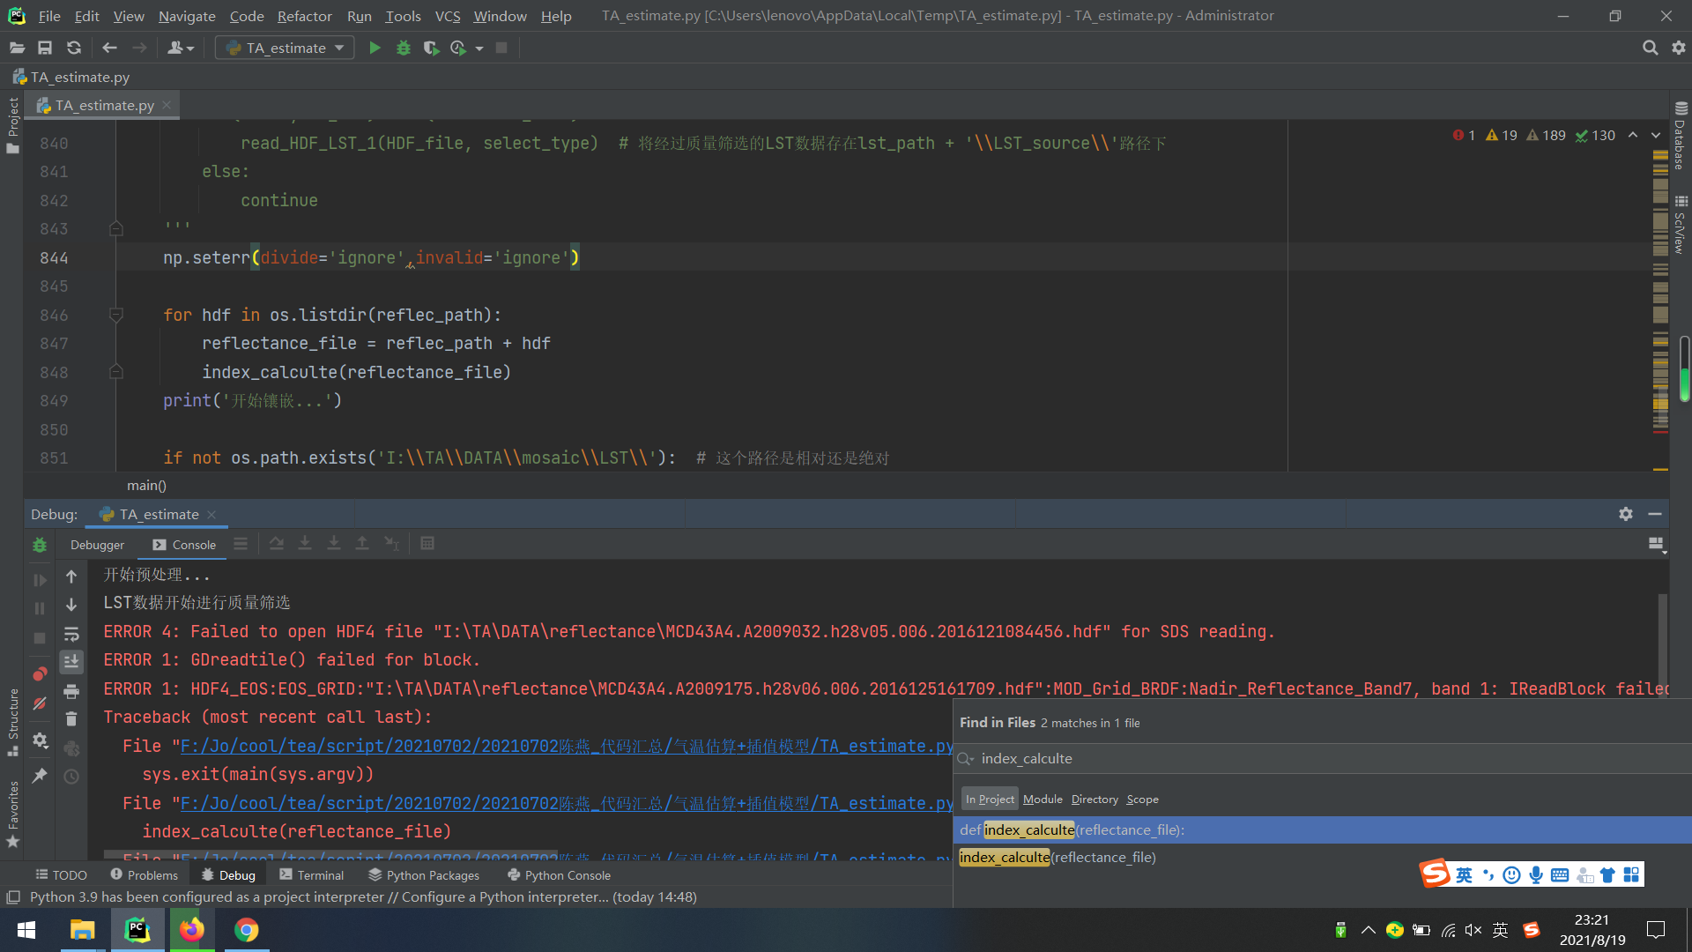

开始镶嵌...

(year_min,year_max+1)

**拼接后的lst** mosaic\LST\MOD.2013001.tif 好像没有区分day night

lst镶嵌结束

(year_list[0],year_list[-1]+1) 需要估算的气温的年份

**拼接后的EVI** mosaic\EVI\MCD.2018003.tif

**拼接后的NDFI** mosaic\NDFI\MCD.2018003.tif

**拼接后的NDBI** mosaic\NDBI\MCD.2018003.tif

var镶嵌结束

**dem**表示DEM数据所在文件夹。DEM数据文件名为tile + _DEM_sin_1km.tif

D:\TA\DEM\

**拼接后的dem** mosaic\DEM\DEM_sin_1km.tif

dem镶嵌结束

镶嵌结束

开始裁剪

**裁剪后的lst** clip\LST\MOD.2013001.tif

**裁剪后的EVI** clip\EVI\MCD.2018003.tif

**拼接后的NDFI** clip\NDFI\MCD.2018003.tif

**拼接后的NDBI** clip\NDBI\MCD.2018003.tif

**拼接后的dem** clip\DEM\DEM_sin_1km.tif

裁剪完毕

开始使用year_start - year_end年的数据进行建模...

(year_min,year_max+1)

**value_extract** mete_data\2010_MOD_day.xlsx

**mete**表示气象站数据输入路径。气象数据文件名为年份_TA_TL_TH.xlsx

D:\TA\mete_data\

**model_data** mete_data\MOD_day_LST_temp.xlsx

开始进行year_list[0]-year_list[-1]年的气温估算

**out**表示估算的气温数据存放路径

D:\TA\out\

**muti_linear** D:\TA\out\MOD_LST_to_TA\MOD.2013001.tif

**RandomForestRegressor** D:\TA\out\MOD_LST_to_TA\MOD.2013001.tif

year_list[0]-year_list[-1]年的气温估算完成